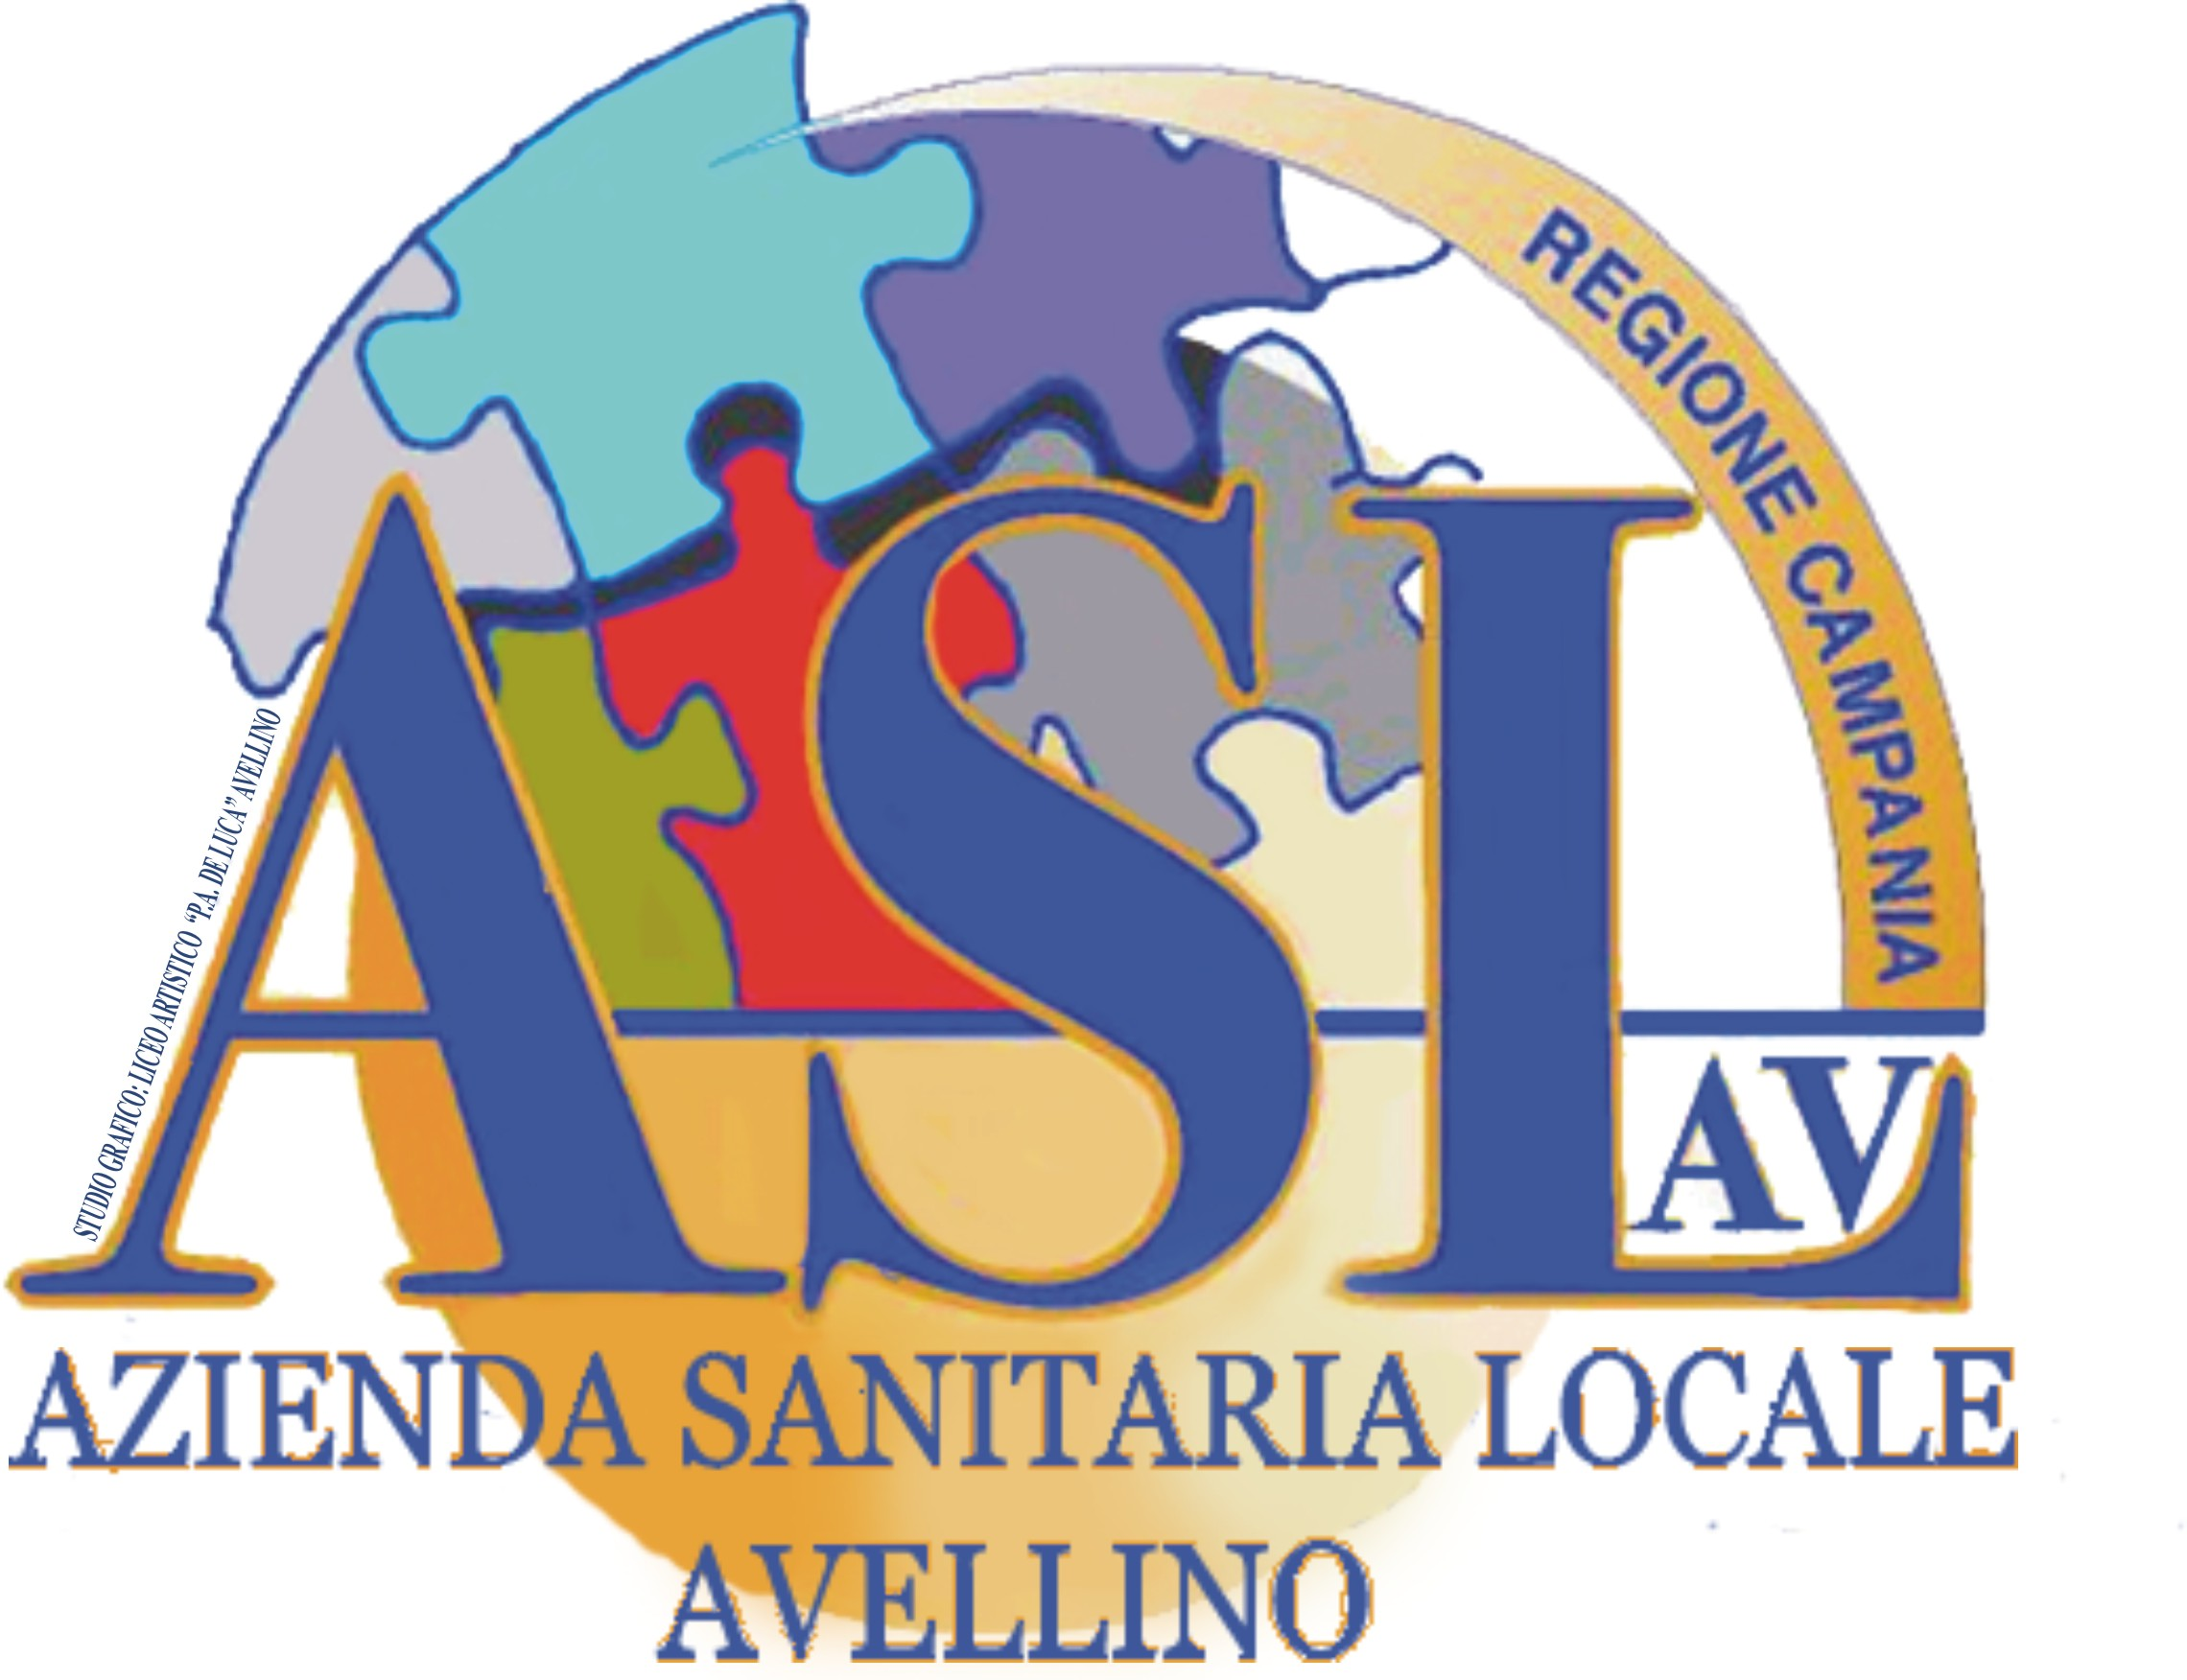
REGIONE CAMPANIA
AZIENDA SANITARIA LOCALE AVELLINO
www.aslavellino.it

AVVISO
Si comunica che il giorno 9.02.2023, alle ore 9,30, la Commissione tecnica, in seduta pubblica virtuale, procederà all’’apertura delle buste contenenti le offerte tecniche.

